別紙２
［様式1］

令和３年度予算
「情報通信利用促進支援事業費補助金（地域サテライトオフィス整備推進事業）」
企画提案書（全体概要）

提出日：令和３年 月 日
提案者 | 実施団体名 | ※ 実施団体（補助事業者）となる地方公共団体又は民間事業者等の名称を記載（一部事務組合又は広域連合をはじめとする連携主体（法人格を有さないコンソーシアムは含まれません）が実施団体となる場合は、当該連携主体の名称を記載）
 | 法人番号
 | 代表者名 | ※ 代表となる地方公共団体又は民間事業者等の代表者の氏名・役職を記載  （一部事務組合又は広域連合をはじめとする連携主体の場合は、当該連携主体の代表者の氏名・役職を記載）
 | 実施団体  の属性 | ※ 下記に該当する場合はチェックを入れること。  □ 過疎地域に該当する地方公共団体  ※ 過疎地域とは、過疎地域自立促進特別措置法第２条の要件を満たす地方公共団体をいう。
 | プロジェクトリーダー  （所属・役 職・氏名） | ※ 実施団体に所属している者とする | 電話番号
E-mail
アドレス
共同実施
団体名
補助事業の概要 | 事業名
 | 実施地域 | ※ 「○○県○○市」等と記載（地区が特定可能な場合は、詳細に記載）
 | 事業概要・  イメージ図 | ＜事業概要＞  ※ 実施計画書（様式２）の内容を要約し、簡潔に記載すること。  ＜事業全体のイメージ図＞  ※ 事業の全体概要を説明するイメージ図を添付すること。  ※ 事業概要イメージ図（様式６）を添付してもよい。
 |  | □ 導入するシステムは、国で定められた法令やガイドライン等に準拠している。
 | 事業費 | ○○千円  ※ 交付申請額ではなく、令和３年度における総事業費を記載すること。
注）1枚に収めること
実施計画書
［様式2］

１．事業の目的
※ 地域が抱える課題、解決策における補助事業の位置づけ、補助事業の最終的な目的及び補助事業完了後に想定される効果等について分かりやすく記載すること

２．達成目標（ＫＰＩ）
※ 補助事業で達成すべき目標を定量的かつ明確に記載すること
※ 提案時点の数値等のデータをもとに現状、補助事業実施年度及び目標達成年度までの流れがわかるようにすること。ただし、補助事業の完了の日の属する会計年度の翌年度から起算して５年間は１年毎に達成目標を示すこと。

３．事業の具体的な内容
（１）事業の詳細
ア 補助事業におけるサテライトオフィスの利活用方法
※ 補助事業におけるサテライトオフィスの利活用方法を具体的に記載すること
（例 遊休施設にサテライトオフィスを整備し、地域の住民に「テレワーク」を行う環境を提供することで、施設の有効活用を図ると共に、時間や場所を有効に活用できる柔軟な働き方を地域に定着させ、地域活性化を図る等）

イ 補助事業の実施地域・対象世帯数
※ 補助事業の実施地域の概要、対象世帯数等を記載すること
＜実施地域の概要＞

＜対象世帯数＞

ウ その他
※ 事業内容について補足すべき点があれば記載すること

施設について
● 名称及び住所
名称：
住所：
● アクセス
・拠点までのアクセス方法を記載。
● 概要
・どういった建物で、現在どうなっているのか等も含めて記載。
拠点の周辺環境についても特記すべき点があれば併せて記載（立地状況、地域の特色等）。
● 外観、図面、内観等
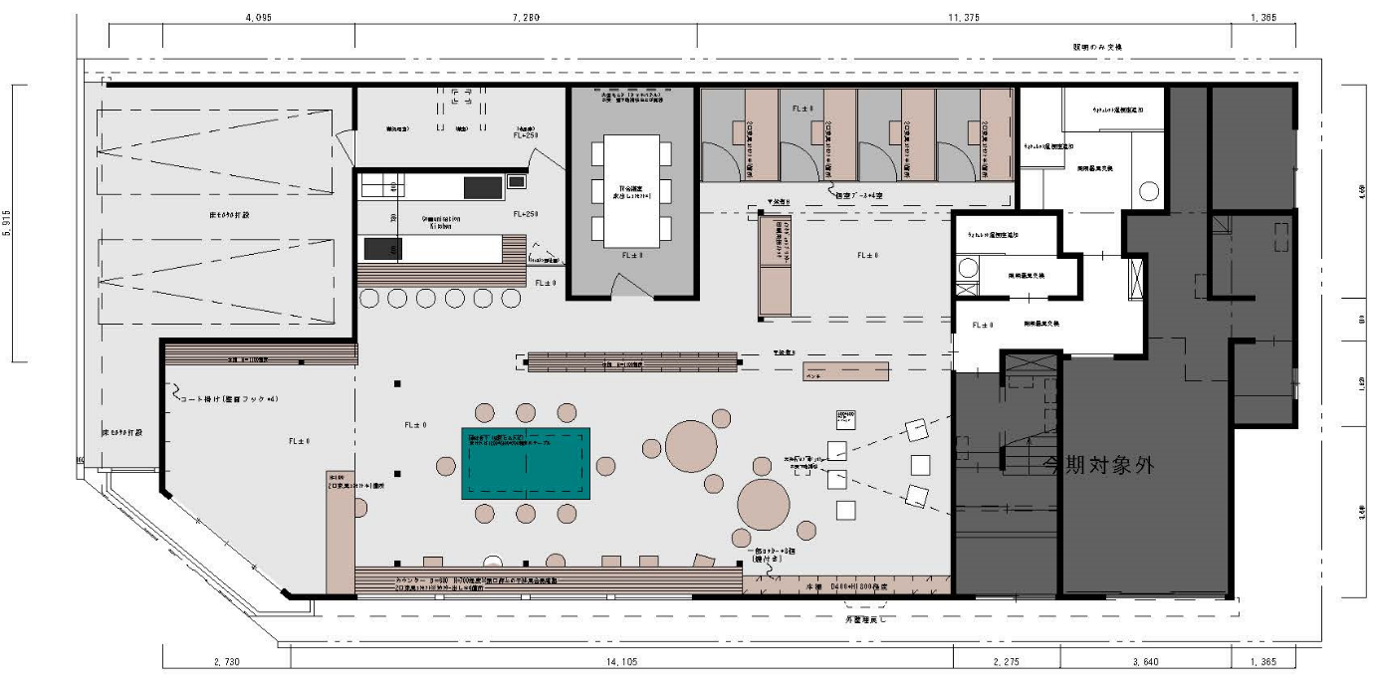
・写真等を添付し、必要に応じて、文章で説明を補足。

写真
写真
写真

● 整備前の状況
・整備箇所の現状（部屋の状況や備品の状況等）を、写真等を用いて説明。
写真
写真

写真
写真

● 整備内容
・整備内容を具体的に記載（できるだけ図面等を用いて分かりやすくすること）。また、記載した整備内容のうち、補助対象経費に含めないものについては、（補助対象外）と記載するなど、分かりやすく記載。

整備内容
Ａ：
・建物入口にスマートキー
システムを導入
（外注費）
Ｂ：
・利用者用にデスクや
Ｂ
チェア、ロッカー等を
購入（物品費）
・利用者用にコーヒー
A
メーカーを導入
（補助対象外）

（２）審査のポイントに対する適合性
※ 実施要領４（２）に則した形で記載すること
Ⅰ 必須事項

①一定のセキュリティ水準【基本対策】を確保すること。
対策を講じる場合はチェック欄に○を付け、講じる予定の対策について具体的な対策を行うこと。なお、対策について、必要に応じて、総務省より確認等の問合せを行うことがある。
 | 基本  対策 | 対策内容 | チェック欄 | 具体的な対策
１・管理体制（セキュリティポリシー・トレーニング等） | 対策①：セキュリティポリシーの策定 | サテライトオフィスにおけるセキュリティに関する考え方や方針、セキュリティを確保するための体制など、運用規定を明文化したセキュリティポリシー（セキュリティに関する基本方針）を策定している。 | 〇
 |  | セキュリティポリシーに沿った運営を行うため、セキュリティに関する責任者や担当組織（担当者）を明確にしている。
 |  | 利用者に対してセキュリティポリシーを必要な範囲で明示している。
 | 対策②：利用規約の策定・利用者からの同意 | サテライトオフィスを利用者が利用する際の規約を策定している。
 |  | 会員登録や利用申請時に、利用規約への同意書に明示的に同意（サイン等）いただき、ルールに基づいた利用を徹底している。
 | 対策③：  事故発生対応マニュアルの整備 | 事故発生時の具体的対応を記したマニュアル（事故発生時に必要となる緊急連絡先一覧を含む）を整備している。
 | 対策④：トレーニング・定期チェック | サテライトオフィスの従業員に対し、研修等のトレーニングを実施し、「セキュリティポリシー」及び「事故発生対策マニュアル」の内容を周知・徹底させている。
 |  | 「セキュリティポリシー」及び「事故発生対策マニュアル」の実施状況、遵守状況、理解度等について定期的にチェックを行い、必要に応じて改定を行うなど、継続的なセキュリティ確保のためのPDCAサイクルを確立している。
 | 対策⑤：最新のセキュリティ情報の収集・確認 | セキュリティに関する責任者や担当組織（担当者）は、最新のサイバーセキュリティ情報（使用する機器の製造ベンダーやIPA（情報処理推進機構）などから発信される注意喚起等）を常に収集し、必要に応じた対策を実施している。
２・入退室管理・利用者情報 | 対策①：利用者の本人確認 | 写真付き身分証明書（マイナンバーカード、運転免許証、パスポートなど）による本人確認を行った上で、利用登録を行っており、また、利用登録をした者以外は入室・利用ができないよう措置している。
 | 対策②：個人情報の適切な管理 | 個人情報を取り扱う場合には、個人情報保護方針を定め公表し、具体的な個人情報の取扱い方法について、管理運用ルールとして明文化し、徹底している。
 | 対策③：Webサイトの適切な管理 | Webサイトにおいて利用登録をはじめ個人情報の入力等を行う場合には、TLS（https）通信を行っている。
 |  | Webサイト構築に当たっては、「安全なウェブサイトの作り方」及び「TLS暗号設定ガイドライン」を遵守している。
 | 対策④：利用ログの取得・管理 | 事故発生時の追跡可能性を確保するため、利用ログ（利用者、利用時間、利用リソースなど）を取得し、外部に漏えい等することのないよう適切に保存・管理している。
３・ネットワーク機器（無線 LANアクセスポイント、ルーター等） | 対策①：最新のファームウェアの適用 | ネットワーク機器にセキュリティ脆弱性がないよう、ファームウェアを常に最新の状態としている。
 |  | ファームウェアアップデートを提供する期間を過ぎたネットワーク機器を使用しないようにしている。
 | 対策②：管理者パスワードの適切な設定 | ネットワーク機器の設定を変更するための管理者パスワードについて、未設定や工場出荷時のデフォルト設定のままにせず、第三者に推測されにくい複雑なパスワードに変更している。
 |  | ネットワーク機器の設定を変更するための管理者パスワードについて、当該パスワードを知る人物が異動・退職するなどした場合に、速やかに変更している。
 | 対策③：無線LANアクセスポイントの適切な設定 | 無線LANアクセスポイントを利用する場合、無線LANのセキュリティ方式としてWPA2又はWPA3を設定している。
 |  | 無線LANアクセスポイントの電波についてサテライトオフィスの外に漏れる電波を最小限にするため、適切な電波強度で利用している。
 | 対策④：無線LANアクセスポイントのパスフレーズの設定と管理 | 無線LANアクセスポイントの暗号化のためのパスフレーズ（WPA2/WPA3による暗号化の際に利用するパスワード）について、第三者に推測されにくい複雑なもの（管理者パスワードとは全く別のものとする。）を設定している。
無線LANアクセスポイントの暗号化のためのパスフレーズ（WPA2/WPA3による暗号化の際に利用するパスワード）について、利用者のみが知ることができる方法を徹底し、広く多数が知りうるようのないようにしている。
（例）
・受付の際に、身元確認した上でパスフレーズ情報を伝える。
・正規の会員だけ通知を受けることができる方法で公開する。
（登録アドレスへのメール、パスフレーズで管理された会員サイトでの公開など）
 |  | （不特定多数に対して同じパスフレーズ（パスワード）を公開・提供している場合）無線LANアクセスポイントの暗号化のためのパスフレーズ（WPA2/WPA3による暗号化の際に利用するパスワード）について、一定の頻度（例：毎月）で更新するなど、サテライトオフィスを利用しなくなった者がパスフレーズ（パスワード）を知りうる機会を可能な限り低減させている。
 | 対策⑤：利用者の端末間通信の禁止設定 | 利用者が別の利用者の端末にアクセスできないように設定している。  （無線LANアクセスポイントを利用している場合には、「ネットワーク分離機能」や「プライバシーセパレーター機能」と呼ばれる設定を有効にすることで、同一の無線LANアクセスポイントに接続している端末同士の通信を禁止する）
 |  | （複数の無線LANアクセスポイントを利用している場合や有線でのアクセスを提供している場合）接続されるスイッチやルーターにおいて、特定のポート間通信の禁止等を設定している。
 |  | 無線LAN対応プリンタやネットワーク対応複合機を利用する場合には、それらの機器に対してネットワーク構成を適切に設定している。
 | 対策⑥：業務用ネットワークとの分離 | 利用者に開放するネットワークは、業務システムとは独立して設置するか、仮想的にネットワークを分離する技術であるVLANの導入により、安全に分離している。
 | 対策⑦：アクセスログの適切な管理 | アクセスログを記録する際は、ネットワーク機器にトラブルが発生した際の把握や利用者からの問合せ対応等、業務上の必要性に照らして最小限の記録に留めている。
 |  | 記録・保存したアクセスログは、利用者の同意なくマーケティング等の目的に使うことや、第三者に提供することなどがないように、十分注意して取り扱っている。
 |  | （ネットワーク機器の運用を事業者に委託している場合）アクセスログの記録内容や保存期間等を把握しておき、問い合わせがあった場合の対応方法を委託先事業者と確認している。
ネットワーク機器が正しく時刻設定されている。
（ntp等による自動的な時刻合わせが可能な機器についてはその設定を実施する。）
４・ネットワーク接続機器（複合機・防犯カメラ等） | 対策①：最新のファームウェアの適用 | ネットワーク構築時及び運用時のいずれにおいても、ネットワーク接続機器にセキュリティ脆弱性がないよう、ファームウェアを常に最新の状態にしている。
 |  | ファームウェアアップデートを提供する期間を過ぎたネットワーク接続機器を使用しないようにしている。
 | 対策②：管理者パスワードの適切な設定 | ネットワーク接続機器の設定を変更するための管理者パスワードについて、未設定や工場出荷時のデフォルト設定のままにせず、第三者に推測されにくい複雑なパスワードに変更している。
 |  | ネットワーク接続機器の設定を変更するための管理者パスワードについて、当該パスワードを知る人物が異動・退職するなどした場合に、速やかに変更している。
 | 対策③：機器設定の確認 | 機器にアクセスできる者の範囲など、機器設定が意図したものとなっているか十分に確認している。
 | 対策④：複合機のインターネット接続の禁止 | 複合機は、原則として外部ネットワーク（インターネット）に接続せず、接続する必要性がある場合にも、グローバルIPアドレスを直接割り当てることは避けるとともに、ファイアウォール等を設置した上で接続IPアドレスを制限するなど、厳重なセキュリティ対策を実施している。
 | 対策⑤：複合機に蓄積されたデータの消去 | 複合機の内蔵記録装置（ハードディスク等）に保存された入出力データについて、「暗号化」や「消去（一定時間後の自動消去を含む。）」機能がある場合にはこれを有効にしている。
 |  | 複合機の利用に当たってのデータ取扱いに関し、利用者に適切に周知している。
５・レンタルPC | 対策①：インストールされたソフトウェアの最新化 | レンタルPCのOS及びアプリケーションについては、サポート期限の切れた製品を利用せず、また、アップデートを行い常に最新の状態にしている。
 |  | OS標準のセキュリティ設定（例：ファイアウォール、マルウェア検知等）について、サテライトオフィスのネットワーク環境を踏まえ適切な設定を行っている。
 |  | フリーソフトを使用する場合には、そのソフトの信頼性やセキュリティ脆弱性について十分に確認した上で、必要最低限のもののみインストールしている。
 | 対策②：環境設定の初期化・復元 | （複数の利用者でレンタルPCを共用する場合）環境設定の初期化・復元を行った上で貸し出しを行っている。
６・物理設備（ロッカー等） | 対策①：オンライン（Web）会議等の音声利用のための場所の確保 | （オンライン（Web）会議可能とサービス表記する場合）時間貸しの個室や会議室、ブース型等の防音設備などを整備している。

② 新型コロナウイルス感染症対策を講じること
新型コロナウイルス感染症の対策等に係る住民への情報伝達や雇用・事業・生活の維持への貢献並びに感染症拡大の収束後の地域経済活動の回復や強靱な経済構造の構築への貢献などが具体的に示されていること。
また、補助事業による拠点整備に合わせて、換気設備やサーモグラフィーの整備等の新型コロナウイルス感染症対策にも取り組んでいること。
＜記載例＞
・本事業を実施することにより、在宅でテレワークを行う環境がない者でも利用できるテレワーク環境を整備し、勤務地の分散による感染リスクの軽減を図ることから、新型コロナ感染症の拡大を抑制する効果が認められる。
・本事業において、換気設備やサーモグラフィーの整備、間仕切りや個室スペースの配置など、新型コロナウイルス感染症対策にも取り組んでいる。（適宜、図表などで追加説明する）

③ 費用対効果の試算及び事業計画を明確化すること
事業の実施に際し、最小の費用で最大の効果をあげ得るように、想定される事業の費用対効果の試算及び事業計画が明確に示されていること。

＜記載例＞
・○○事業における拠点整備の際には、工期に十分な余裕を持たせることや、一括調達契約を行うことにより、一般的な調達と比べ、概ね△.△割削減することが可能であり・・・
また、導入するシステムについては、クラウド活用により事業費用を概ね△.△割削減することが可能であり・・・

Ⅱ 加点事項

① 目的に対する適合性
新しい生活様式下における新しい働き方への対応や、地方における就労の維持や事業継続性の確保に資するものであること。

ア 本事業が、新しい生活様式下における新しい働き方への対応や、地方における就労の維持や事業継続性の確保にどのように資するか、できるだけ定量的に記載。

本事業は・・・・・するものであり、現状○○である＊＊を、拠点整備により○○まで向上させることができることから、新しい働き方への対応に資するものです。
また、・・・・・については、現状○○である＊＊を、拠点整備により○○まで改善することができることから、地方における就労の維持や事業継続性の確保に資するものです。
～
～
～
～

イ テレワークを円滑に実施できる環境（例：グループウェア、勤怠管理、コミュニケーション等のクラウドサービス機能やアプリケーション等の活用）を構築するため、本事業で何を導入するかを記載。

整備拠点では、テレワーク環境の構築のため、以下のシステムを導入します。
本システムは、○○業界シェア○であり、実績も十分にある安定したシステムのため、テレワークの円滑な実施が可能です。
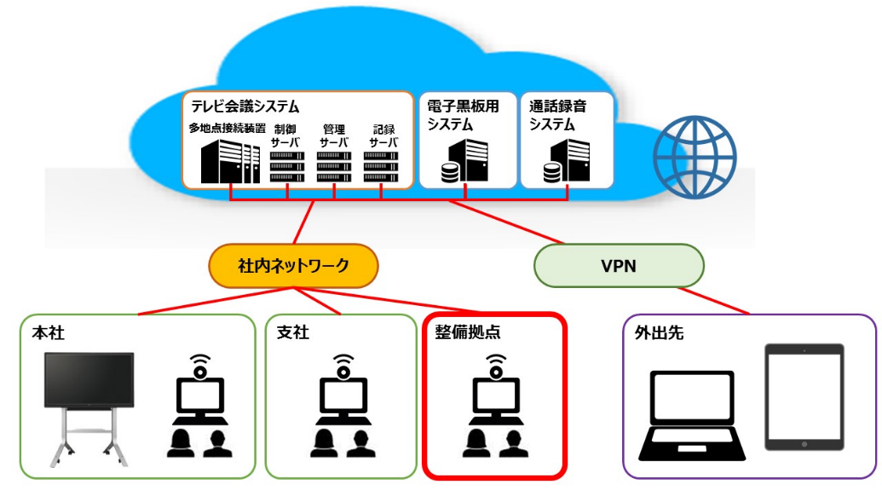
～
～
～

② 遂行する能力
関連する企業、地方公共団体、商工会議所・商工会等による連携・協力体制が構築されるとともに、練度の高い事業計画、資金計画等が準備されており、事業の確実な実施・運営が見込めること。

ア 本事業に関連する団体等の連携・協力体制を図示し、各機関の役割・責任・経営基盤等を記載。

様式３ 実施体制説明書のとおり

イ 技術上・制度上実現が可能なものであり、事業スケジュール、資金計画等、本事業の実施計画が無理なく効率的に組まれていることを記載。
技術上、実現可能か | 特殊な技術を要さない
制度上、実現可能か | 法令等に抵触するものはない
事業スケジュールは効率的か | 様式４ 事業スケジュールのとおり
資金計画は効率的か | 様式７ 申請者概要説明書のとおり

ウ その他
（その他、遂行力について加点対象となり得るポイントがあれば自由記載）。

③ 効率性
過大な経費が計上されておらず、また既存の資産を活用する等、費用対効果に優れること。

ア 本事業の内容に照らした費用対効果を記載。
拠点のテレワーカー | 人数(実績報告時) | 事業費 | 一人当たり単価
地方移動者 | ○人 | XX,XXX  千円 | X,XXX千円／人
地元ワーカー | ○人 |  | X,XXX千円／人
その他のテレワーカー | 延べ○人／営業日 |  | X,XXX千円／人
合計 | ○人 |  | X,XXX千円／人

イ 本事業の実施に当たって、既に保有する資産（建物、システム、人材、知的財産等）の活用計画を記載。
活用する資産 | 有無 | 具体 | 現在の状況 | 活用プラン
建物 | ○ | 旧○○  小学校 | ○年○月○日 廃校  現在は使われていない | 地域に根ざしたテレワーク拠点として、本補助事業で整備予定。
システム | ○ | ◇◇  システム | ○年○月○日 時点  □□事業のために開発したシステム | …（システムの概要説明）…であり、テレワーカーの勤怠管理に活用する。
人材 | ―
知的財産 | ―
その他 | ―

ウ その他
（その他、効率性について加点対象となり得るポイントがあれば自由記載）。

④ 費用分担の適切性
他事業の資金や、他事業の成果物たる資産などが活用される場合は、それらの役割分担・費用分担が明確になされ、適切な補助金執行となっていること。

ア 過去の、ＩＣＴを活用した取組（国又は地方公共団体その他の団体（以下「国等」という。）のプロジェクトとして指定、委託等を受けた事業等）の実績を記載。
取組名(事業名) | 事業形態 | 成果の活用方法
○○○○事業 | 国(□□省)  委託事業 | 実証の結果、有効と考えられる事業受注スキームを、整備拠点で用いる。  具体的には、・・・・・

イ 同時期に、国等のＩＣＴ予算を活用する、他の関連する事業を行っている、又は行おうとしている場合には、その役割分担・費用分担等を記載。
支援メニュー名 | 活用年度 | 整備内容 | 役割分担・費用分担
□□省  ○○○補助事業 | 2020年度 | 建物水回りの改修工事 | 地域IoT(要件Ｂ)で対象外の部分のみ補助

ウ ア及びイのほか、本事業を発展させるために補助対象外の経費を自己負担により適切に支出する場合には、その内容を記載。
実施時期 | 実施内容 | 役割分担
令和２.9～  2020.3予定 | コワーキングスペース隣の空き部屋を改修し、キッズスペースとして整備することで、・・・・・・・ | 全額自己負担にて整備。

エ その他
（その他、適切性について加点対象となり得るポイントがあれば自由記載）。

⑤ 完了後の運営計画の妥当性
拠点整備後の運営計画が安定的かつ発展的なものであり、事業の長期継続が見込まれること。

ア 拠点運営者、拠点利用者数、連携・協力体制、拠点整備後の運営計画の見通しを記載。
 | 実績報告時 | 運用状況報告時
 | R4.4 | R5.4 | R6.4 | R7.4 | R8.4 | R9.4
拠点運営者 | ㈱ＥＥＥ | 〃 | 〃 | 〃 | 〃 | 〃
拠点利用者 | ○人 | ○人 | ○人 | ○人 | ○人 | ○人
連携・  協力体制 | 連携団体間の体制は維持しつつ、拠点使用を希望する企業や団体の連携体制への編入を進めていく。  また、・・・・
運営計画 | 拠点利用者から徴収する使用料にて、施設の運営費用を賄うこととし、利用者増に伴う収入増については、拠点のメンテナンスや環境向上に充てる。  また、・・・・

イ 「テレワーク推進計画」等の策定又は検討について記載（「テレワーク推進計画」等とは、総合計画等の一部にテレワーク推進の記載を盛り込むことも含む。）。
計画名 | 位置付け | ステータス | 計画の該当部分
第Ｘ次  ＢＢＢ市総合計画 | 総合計画 | 令和２年○月の改定時、○編＞○○＞○○ に盛り込む予定。 | ○編＞○○＞○○  「本市の・・・・・・・・・・・テレワークを推進することにより、働き方改革を実現・・・・」

ウ その他
（その他、妥当性について加点対象となり得るポイントがあれば自由記載）。

注１）枚数制限なし。（但し、ポイントを押さえて簡潔に記載すること。）
注２）必要な場合には補足説明図（A4判）を10ページ以内で添付すること。
［様式3］

実施体制説明書
１．実施体制
※ 図等を用いて実施体制を分かりやすく記入すること。
※ 補助事業期間中と補助事業期間終了後の実施体制を記入すること。
※ 提案者のみならず、補助事業の実施に関わる者について本様式に役割、責任を明記すること。
（例）
＜補助事業期間中＞
△△株式会社
本事業全般の管理・統括業務（実施主体）

○○市
協議会への参加、事業実施に係るノウハウの提供

××株式会社
協議会への参加、サテライトオフィス整備に係るシステム設計及びデータ提供

＜補助事業期間終了以降＞
△△株式会社
本事業全般の管理・統括業務（実施主体）

○○市
協議会への参加、事業実施に係るノウハウの提供

××株式会社
協議会への参加、サテライトオフィス整備に係るシステム設計及びデータ提供

２．各主体の役割・経営基盤等
NO |  | 名称 |  | 役割及び責任  ※ 上記組織図に対応した主体別に役割を明確に記入すること
経営基盤など補助事業を適切に遂行できる能力があることを記載
※信用格付業者による格付け、その他の指標により説明（地方公共団体等の場合は不要）
1 |  | △△株式会社 |  | ・事業計画の立案  ・報告書の作成をはじめとする事業全般の管理・統括業務
 |  |  |  | ・・・・・・・・・
2 |  | ○○市 |  | ・協議会への参加  ・事業実施に係るノウハウの提供
 |  |  |  | ー
3 |  | ××株式会社 |  | ・協議会への参加  ・サテライトオフィス整備に係るシステム設計及びデータ提供
 |  |  |  | ・・・・・・・・・
３．プロジェクトリーダー（実施責任者）
氏名（ふりがな） |  |  | 勤務先及び職歴概要
４．連絡担当者
No | 名称 |  |  |  | 連絡先  ※ 所属、役職、氏名、住所、電話番号、メールアドレスを記入。  ※ プロジェクトリーダーと同一でも良い。複数名記載しても良い。
1 | △△株式会社 |  |  |  | ○○部○○課  （役職） 総務 太郎（そうむ たろう）  〒000-0000 ○○県○○市○○１－１－１  電話：00-0000-0000 メール： xxxx@xxxxxxxxxxx
2 | ○○市 |  |  |  | ○○部○○課  （役職） 総務 次郎（そうむ じろう）  （役職） 総務 三郎（そうむ さぶろう）  〒000-0000 ○○県○○市○○１－１－１  電話：00-0000-0000  メール： xxxx@xxxxxxxxxxx, xxxx@xxxxxxxxxxxx
3 | ××株式会社 |  |  |  | ○○部門○○担当  （役職） 総務 花子（そうむ はなこ）  〒000-0000 ○○県○○市○○１－１－１  電話：00-0000-0000 メール： xxxx@xxxxxxxxxxx
注）枚数制限なし。
［様式4］

事業スケジュール
事業内容 | 2021年  ５月 | 6月 | 7月 | ８月 | ９月 | 10月 | 11月 | 12月 | 2022年  １月 | ２月 | ３月 | 事業費
補助事業手続等スケジュール(案)  1.交付決定  2.事業期間  3.経理処理説明会  4.中間経理検査  5.実績報告書案提出  6.最終検査資料提出  7.最終検査  （例）  【補助対象部分】  ア）サテライトオフィス等の整備  1.内装の改修  2.設備・備品の導入  イ）推進体制の確立  1.委員会の開催  【補助対象外部分】  ア）サテライトオフィス等の整備  1.内装の改修 |  |  |  |  |  |  |  |  |  |  |  | **  **  **  **
合計 |  |  |  |  |  |  |  |  |  |  |  | **
単位：百万円
受託者
注１) 事業費は消費税込みの金額を記入してください。
注２) 枚数制限なし。
注３) 事業スケジュールについて、事前に留意する点がある場合は、以下に自由に記入してください。

［様式5］

本様式（様式５）は、MS-Excel形式の様式を使用すること。

［様式6］

本様式（様式６）は、MS-PowerPoint形式の様式を使用すること。

［様式7］

申請者概要説明書（民間事業者等の場合のみ）

（１）申請者の概要
実施団体名
代表者の役職及び氏名
担当者の役職及び氏名
業種及び主要事業内容
所在地
設立年 |  | 資本金  （単位：千円） | 千円
従業員数（単位：人） |  | 支店・店舗数
担当者の連絡先  （電話番号・FAX・  E-mailアドレス） | 電話番号 ：  ＦＡＸ ：  E-mailアドレス：

（２）株主構成
№ | 氏名・役職 | 住所 | 株数 | 額
１
２
３
４
５
６ | その他
合 計

（備考）
１．定款、登記簿抄本を添付すること。
２．株主構成については、№１～№５に株数が多いものを降順で記載し、№６にその他としてまとめて記載すること。
（３）経営状況表
 |  |  | 年度 | 年度 | 年度
 |  |  | ( 年 月 日  ～ 年 月 日) | ( 年 月 日  ～ 年 月 日) | ( 年 月 日  ～ 年 月 日)
売上高 | Ａ
営業費用 | Ｂ
営業利益 | Ｃ
営業外収益 | Ｄ
営業外費用 | Ｅ
経常利益 | Ｆ
流動資産 | Ｇ
流動負債 | Ｈ
自己資本 | Ｉ
総資産（本） | Ｊ
総資産（本）  経常利益率 | Ｆ  Ｊ | ×100
売上高  経常利益率 | Ｆ  Ａ | ×100
自己資本  比率 | Ｉ  Ｊ | ×100
流動比率 | Ｇ  Ｈ | ×100
経常収支  比率 | Ａ＋Ｄ  Ｂ＋Ｅ | ×100
（備考）
１．本資料は、過去３期の財務諸表により作成すること。
２．金額は、百円の位を四捨五入して千円単位で記入すること。率は、小数第２位を四捨五入して小数第１位まで記載すること。
３．直近３ヶ年の貸借対照表、損益計算書を添付すること。
４．創業後間もない企業は将来３期の経営状況表を作成すること。
５．本表での売上高は、本業による営業収益に、その他の営業収益が加算されたものをいう。

（４）財務状況、直近の売上状況及び見通し
※「（３）経営状況表」や添付した「貸借対照表」及び「損益計算書」において、債務超過や負債・赤字が大きい場合や今後の対処方針を記載すること。

（５）資金調達内訳
区分 | 補助事業に要する経費（円） | 資金の調達先
自己資金
借入金
補助金
その他
合計額 | 様式１の事業費と一致させること。

（６）補助金相当額
区分 | 補助金相当額（円） | 資金の調達先
自己資金
借入金
その他
合計額 | （５）の補助金と一致させること

（注）補助金の支払いは、原則補助事業終了後の精算払いとなるため、補助事業実施期間中に、補助金相当分の資金を確保する必要があります。

